BÀI THỰC HÀNH SỐ 2: THỰC HÀNH ĐIỀU KHIỂN ĐỘNG CƠ BẰNG BIẾN TẦN

NỘI DUNG CẦN CHUẨN BỊ TRƯỚC KHI ĐIỀU KHIỂN ĐỘNG CƠ.

CÁC CHẾ ĐỘ ĐIỀU KHIỂN ĐỘNG CƠ CƠ BẢN.

Cấu hình | Mô tả
AI.AV | Điện áp & dòng đầu vào
AV.Pr | Điện áp & 3 tốc độ đặt trước
Pr | 4 tốc độ đặt
PAd | Điều khiển phím

Kiểu 1: Pr 05 = AI.AV (Điện áp & dòng đầu vào).
Thực hành thiết lập thông số theo bảng sau (lưu ý: thông số cần xem thông số trên động cơ thực và công suất động cơ phải nhỏ hơn hoặc bằng công suất của biến tần).
- Cài đặt theo chuẩn châu âu (Eur)

Thông số | Mô tả thông số | Mặc định | Cài đặt | Ghi chú
 | Thông số Mức 1
01 | Đặt tốc độ Min (Hz) | 0 | 0
02 | Đặt tốc độ Max (Hz) | 50 | 50
03 | Thời gian tăng tốc (s/100Hz) | 5 | 5
04 | Thời gian giảm tốc (s/100Hz) | 10 | 10
05 | Cấu hình Biến tần | AI.AV | AI.AV
06 | Dòng định mức động cơ (A) |  |  | Xem thực tế trên động cơ
07 | Tốc độ định mức động cơ (rpm) | 1500 | 1450 | Xem thực tế trên động cơ
08 | Điện áp định mức động cơ (V) | 230/400 | 230/400 | Xem thực tế trên động cơ
09 | cosφ động cơ | 0.85 | 0.85 | Xem thực tế trên động cơ
10 | Sự thâm nhập thông số | L1 | L1

- Sơ đồ đấu nối và điều khiển

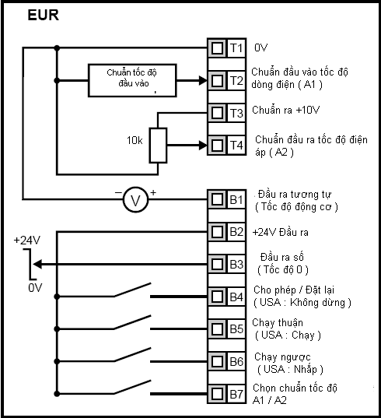

- Sơ đồ đấu nối trên module.

Hình 6-2 Pr 05 = AV.Pr (Điện áp & 3 tốc độ đặt trước )
Thực hành thiết lập thông số theo bảng sau (lưu ý: thông số cần xem thông số trên động cơ thực và công suất động cơ phải nhỏ hơn hoặc bằng công suất của biến tần).
- Cài đặt theo chuẩn châu âu (Eur)

Thông số | Mô tả thông số | Mặc định | Cài đặt | Ghi chú
 | Thông số Mức 1
01 | Đặt tốc độ Min (Hz) | 0 | 0
02 | Đặt tốc độ Max (Hz) | 50 | 50
03 | Thời gian tăng tốc (s/100Hz) | 5 | 5
04 | Thời gian giảm tốc (s/100Hz) | 10 | 10
05 | Cấu hình Biến tần | AI.AV | AV.Pr
06 | Dòng định mức động cơ (A) |  |  | Xem thực tế trên động cơ
07 | Tốc độ định mức động cơ (rpm) | 1500 | 1450 | Xem thực tế trên động cơ
08 | Điện áp định mức động cơ (V) | 230/400 | 230/400 | Xem thực tế trên động cơ
09 | cosφ động cơ | 0.85 | 0.85 | Xem thực tế trên động cơ
10 | Sự thâm nhập thông số | L1 | L1

- Sơ đồ đấu nối và điều khiển
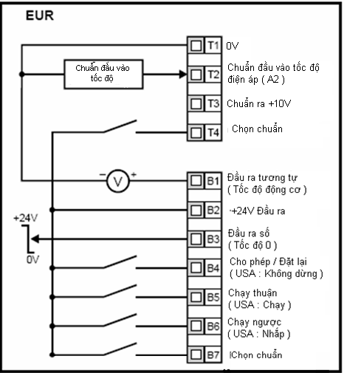

- Chế độ chạy các cấp tốc độ
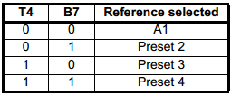
- Các tham số cài đặt tốc độ.
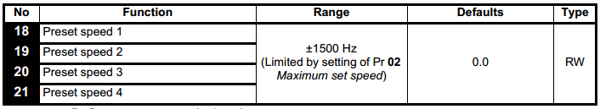
- Sơ đồ đấu nối

Hình 6-4 Pr 05 = Pr
Thực hành thiết lập thông số theo bảng sau (lưu ý: thông số cần xem thông số trên động cơ thực và công suất động cơ phải nhỏ hơn hoặc bằng công suất của biến tần).
- Cài đặt theo chuẩn châu âu (Eur)

Thông số | Mô tả thông số | Mặc định | Cài đặt | Ghi chú
 | Thông số Mức 1
01 | Đặt tốc độ Min (Hz) | 0 | 0
02 | Đặt tốc độ Max (Hz) | 50 | 50
03 | Thời gian tăng tốc (s/100Hz) | 5 | 5
04 | Thời gian giảm tốc (s/100Hz) | 10 | 10
05 | Cấu hình Biến tần | AI.AV | Pr
06 | Dòng định mức động cơ (A) |  |  | Xem thực tế trên động cơ
07 | Tốc độ định mức động cơ (rpm) | 1500 | 1450 | Xem thực tế trên động cơ
08 | Điện áp định mức động cơ (V) | 230/400 | 230/400 | Xem thực tế trên động cơ
09 | cosφ động cơ | 0.85 | 0.85 | Xem thực tế trên động cơ
10 | Sự thâm nhập thông số | L1 | L1

Sơ đồ đấu nối và điều khiển
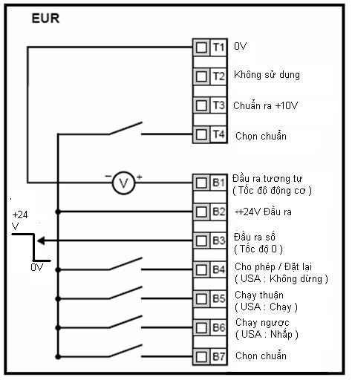

- Chế độ chạy các cấp tốc độ
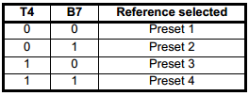
- Các tham số cài đặt tốc độ.
- Sơ đồ đấu nối

Hình 6-5 Pr 05 = PAd
Thực hành thiết lập thông số theo bảng sau (lưu ý: thông số cần xem thông số trên động cơ thực và công suất động cơ phải nhỏ hơn hoặc bằng công suất của biến tần).
- Cài đặt theo chuẩn châu âu (Eur)

Thông số | Mô tả thông số | Mặc định | Cài đặt | Ghi chú
 | Thông số Mức 1
01 | Đặt tốc độ Min (Hz) | 0 | 0
02 | Đặt tốc độ Max (Hz) | 50 | 50
03 | Thời gian tăng tốc (s/100Hz) | 5 | 5
04 | Thời gian giảm tốc (s/100Hz) | 10 | 10
05 | Cấu hình Biến tần | AI.AV | Pad
06 | Dòng định mức động cơ (A) |  |  | Xem thực tế trên động cơ
07 | Tốc độ định mức động cơ (rpm) | 1500 | 1450 | Xem thực tế trên động cơ
08 | Điện áp định mức động cơ (V) | 230/400 | 230/400 | Xem thực tế trên động cơ
09 | cosφ động cơ | 0.85 | 0.85 | Xem thực tế trên động cơ
10 | Sự thâm nhập thông số | L1 | L1

Sơ đồ đấu nối và điều khiển
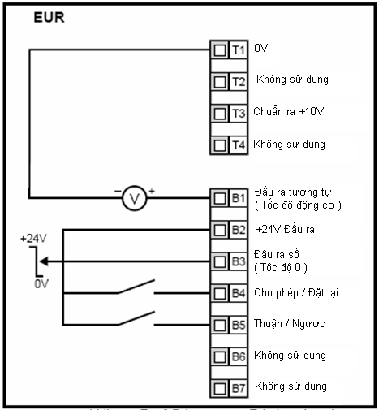

- Sơ đồ đấu nối

